

**МИНОБРНАУКИ РОССИИ**

**федеральное государственное бюджетное образовательное учреждение высшего образования**

**«Московский государственный технологический университет «СТАНКИН»**

**(ФГБОУ ВО «МГТУ «СТАНКИН»)**

|  |  |
| --- | --- |
| Институт цифровых  интеллектуальных систем | Кафедра  компьютерных систем управления |

Дисциплина «Основы системного программного обеспечения»

# Отчет по лабораторной работе № 2

|  |  |  |
| --- | --- | --- |
| **Выполнил**  **студент гр.**  **АДБ-21-12:** | **_________**    *(подпись) (дата)* | **Хамидов Ш.З.** |
| **Проверил к.т.н., доцент** | *____________ ___________*  *(подпись) (дата)* | **Ковалев И.А.** |

**Москва 2023 г.**

# Оглавление

ЗАДАНИЕ 1 3

ЗАДАНИЕ 2 3

ЗАДАНИЕ 4 4

ЗАДАНИЕ 5 6

ЗАДАНИЕ 6 8

ЗАДАНИЕ 7 9

ЗАДАНИЕ 8 10

**Работа с Diskpart**

# Задание 1.

Опробуем все перечисленные выше команды, посмотрим, чем они отличаются.

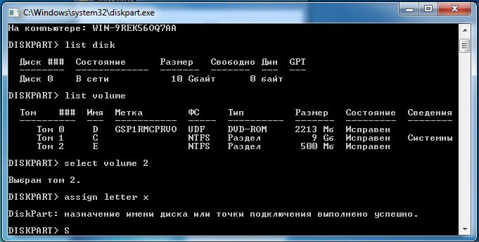

# Задание 2.

Установить имя тому с размером 500 MB в соответствии с первой буквой фамилии.

Посмотрим доступные тома командой list volume, выберем целевой том командой select volume Е, где Е – номер тома в соответствии с выводом команды list volume. Присвоим имя выбранному тому командой assign letter В, где В –буква первой буквы фамилии.



# Задание 3.

Отформатируем раздел 500M B в fat32, а после снова в ntfs.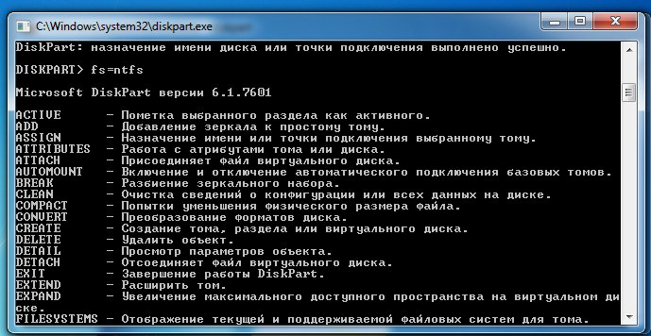

# Задание 4.

Поделим диск 500 MB на диски по 300 и 200 МB. После чего снова объединим их обратно.

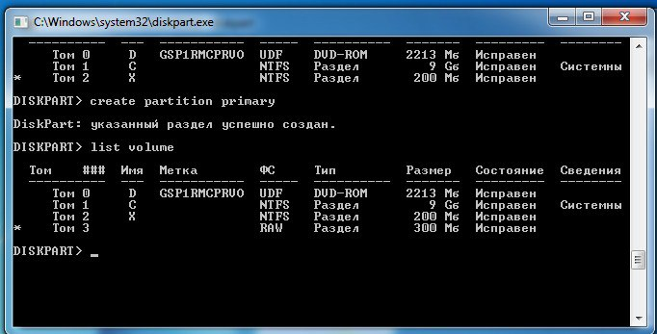Командой list disk также можно увидеть, что у нас есть свободная неразмеченная область на диске 0.

Открываем «Управление дисками» и пишем **diskmgmt.msc**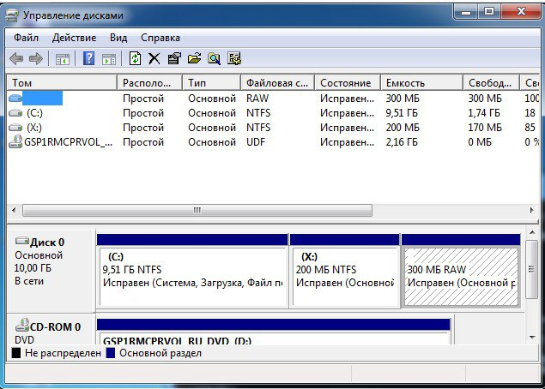

Можно наглядно увидеть, что теперь у нас есть основной диск C, том X, сжатый до 200 MB и новый, нераспределенный том 300 MB.

Для создания раздела, воспользуемся командой create partition primary.

Введем снова list volume. У нас создался основной раздел (Том 3) с файловой системой RAW.

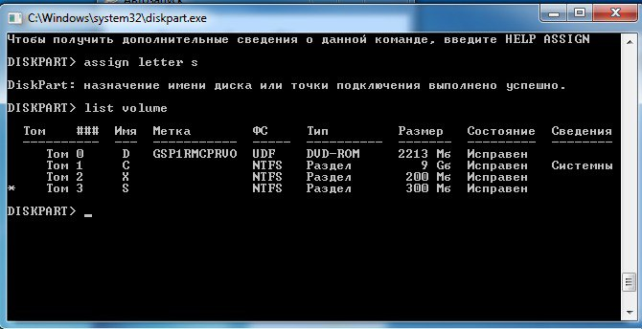

Теперь отформатируем этот раздел в ФС NTFS, как в задании 3. Присвоим получившемуся диску первую букву имени.

Мы создался новый том с ФС ntfs, размером 300 MB. 

# Задание 5.

Вернём всё в исходное состояние. Удалим тома 3010 MB и 200 MB используя команду delete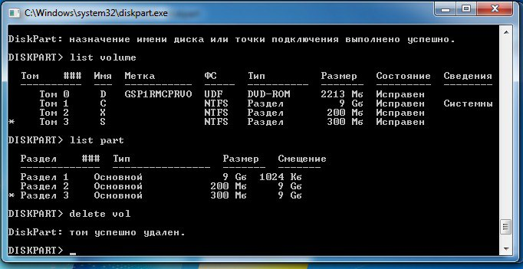

Теперь в «Управление дисками» видна неразмеченная область в 500MB

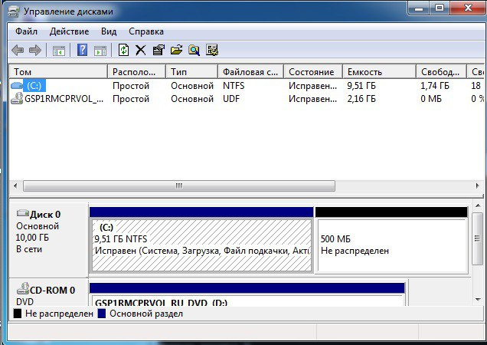

Создадим новый раздел как в задании 4 и отформатируем его в NTFS, присвоив букву Z.

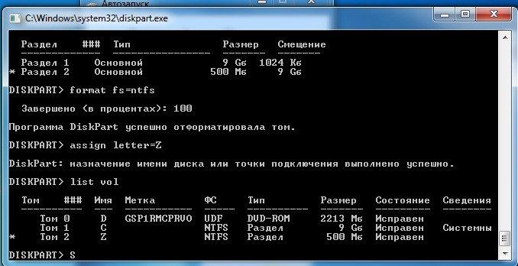

# Задание 6.

Запускаем diskpart

Просматриваем список доступных дисков, выбираем диск 0, выбираем на этом диске раздел с загрузчиком (9GB), просматриваем, что он не активный,

делаем его активным и смотрим, что он стал активным.

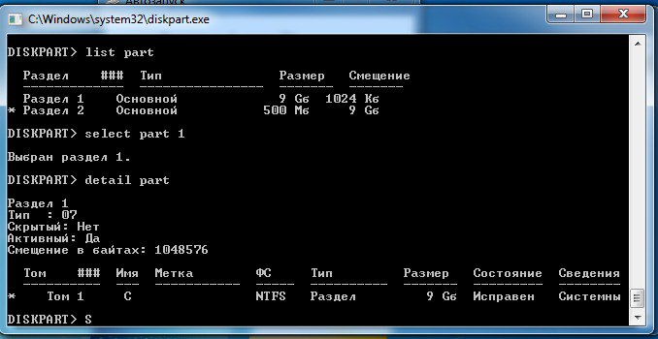

# Задание 7

Выбираем открыть диск и выбираем физический диск 9 GB. Сломаем загрузчик. Произвольно поменяем boot код. После чего система грузится с ошибками. 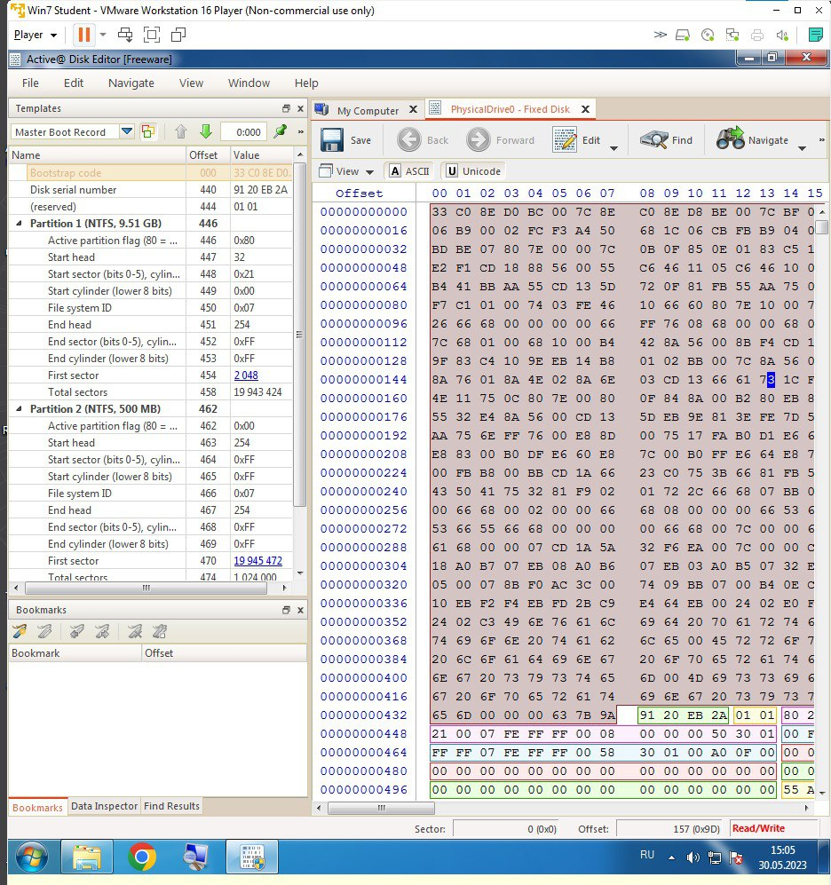

# Задание 8.

Восстановим загрузчик. Необходимо определить диск, на котором следует восстановить загрузчик. В нашем случае диск один. Запускаем diskpart. Командой list vol смотрим доступные тома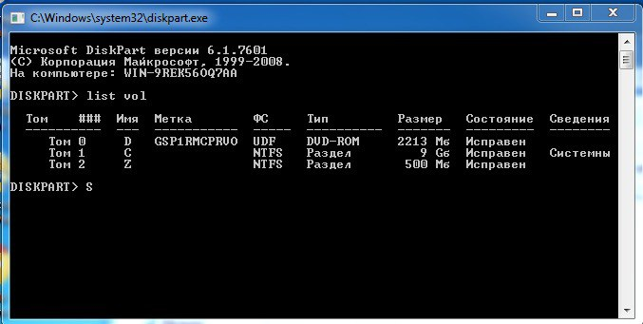

Видим, какие тома у нас есть, наш том с загрузчиком это том 1 – диск C. Выходим из diskpart командой exit.

Воспользуемся утилитой bootsect.exe.

Пропишем bootsect /nt60 /mbr C: в командной строке и нажмем Enter. Должно появиться сообщение, что bootcode успешно обновлен.

Загружаемся в систему

**Вывод:** В ходе лабораторной работы научился работать с DISKPART и VMWare Player, восстанавливать работу загрузчика системы, основам работы с командной строкой и принципу создания исполняемых файлов.